**Информация к проекту решения по заявлению:**

**1.2. ЖСК «Первомайская 200б»**

**Земельный участок:**

кадастровый номер **54:35:082780:10**;

местоположение:Российская Федерация, обл. Новосибирская, г. Новосибирск, **Первомайский район,** ул. Первомайская, 200б;

площадь 2804 кв.м.;

(планшет 3813).

**Зонирование:** Зона застройки жилыми домами смешанной этажности (Ж-1), Подзона застройки жилыми домами смешанной этажности различной плотности застройки (Ж-1.1)

**Заявленные требования:** *в части уменьшения предельного минимального количества машино-мест для стоянок индивидуальных транспортных средств с 36 машино-мест до 16 машино-мест*

**Обоснование согласно заявлению:** *в связи с тем, что наличие инженерных сетей, конфигурация земельного участка и инженерно-геологические характеристики земельного участка являются неблагоприятными для застройки*

**Планируется: завершение строительства многоквартирного жилого дома**

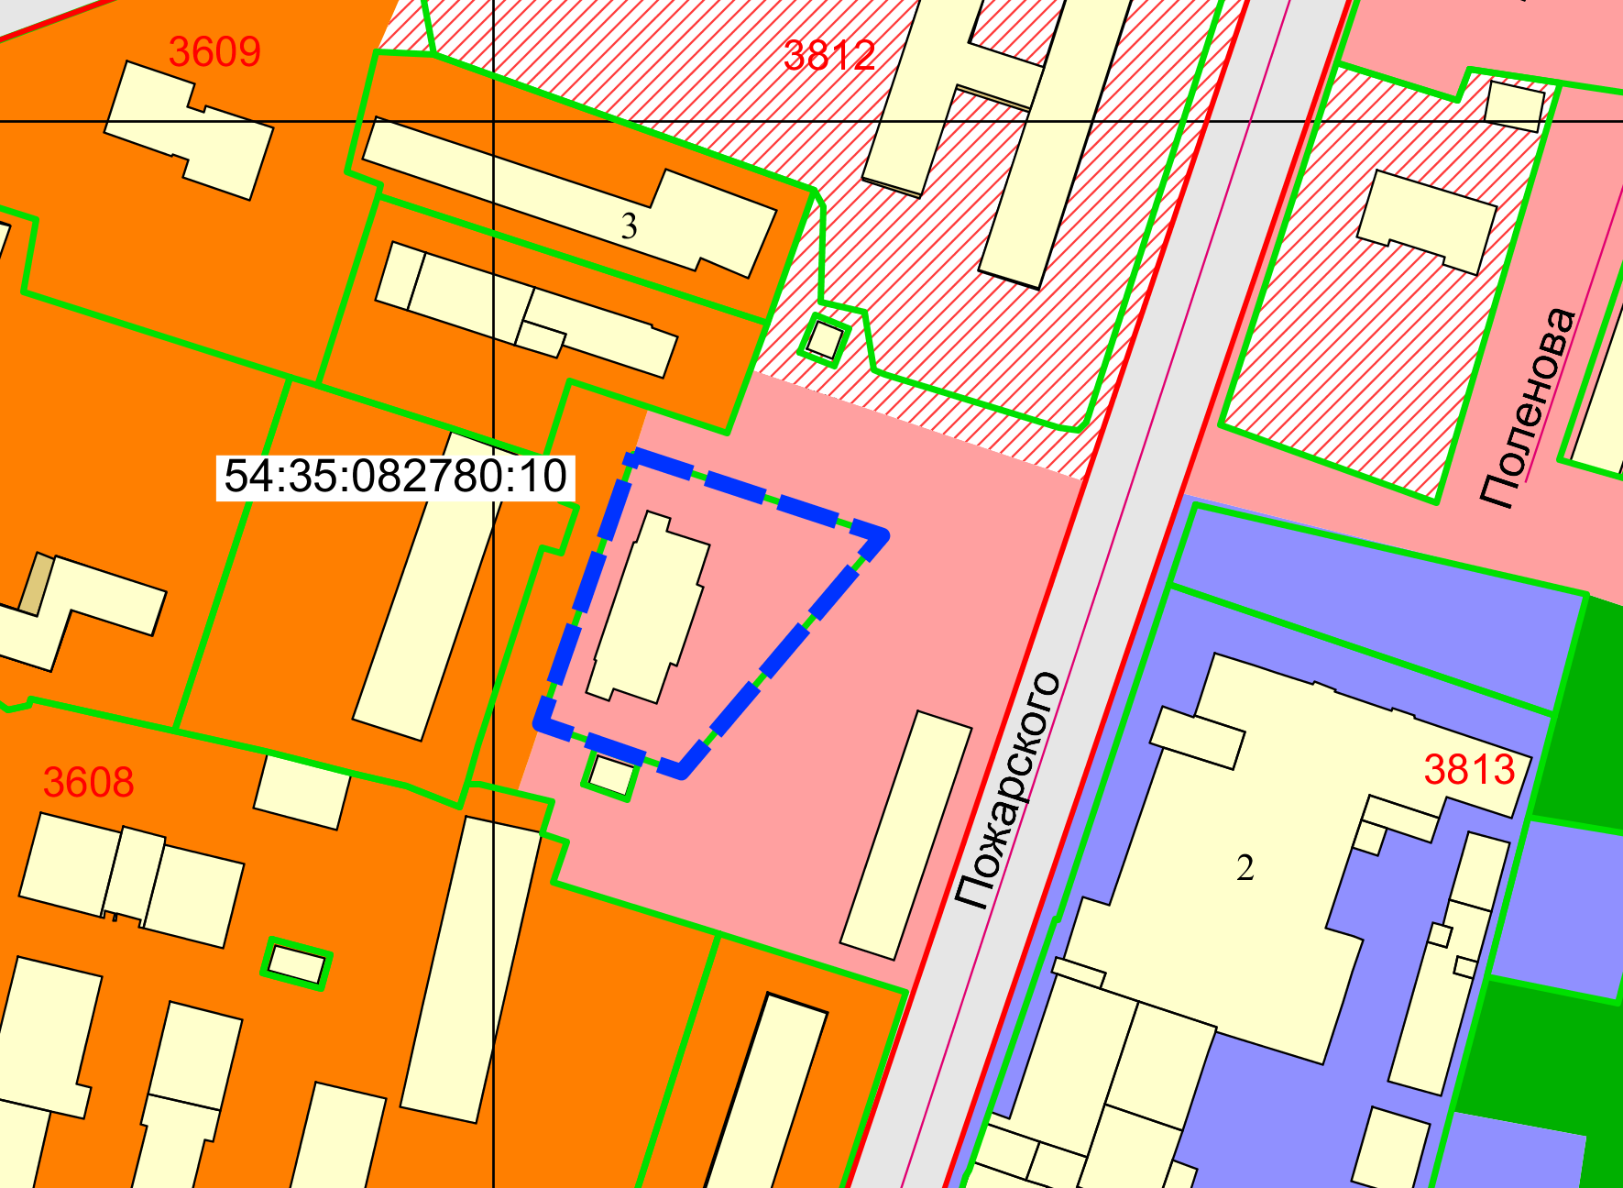

**Ж-1.1**

Приложения к заявлению: